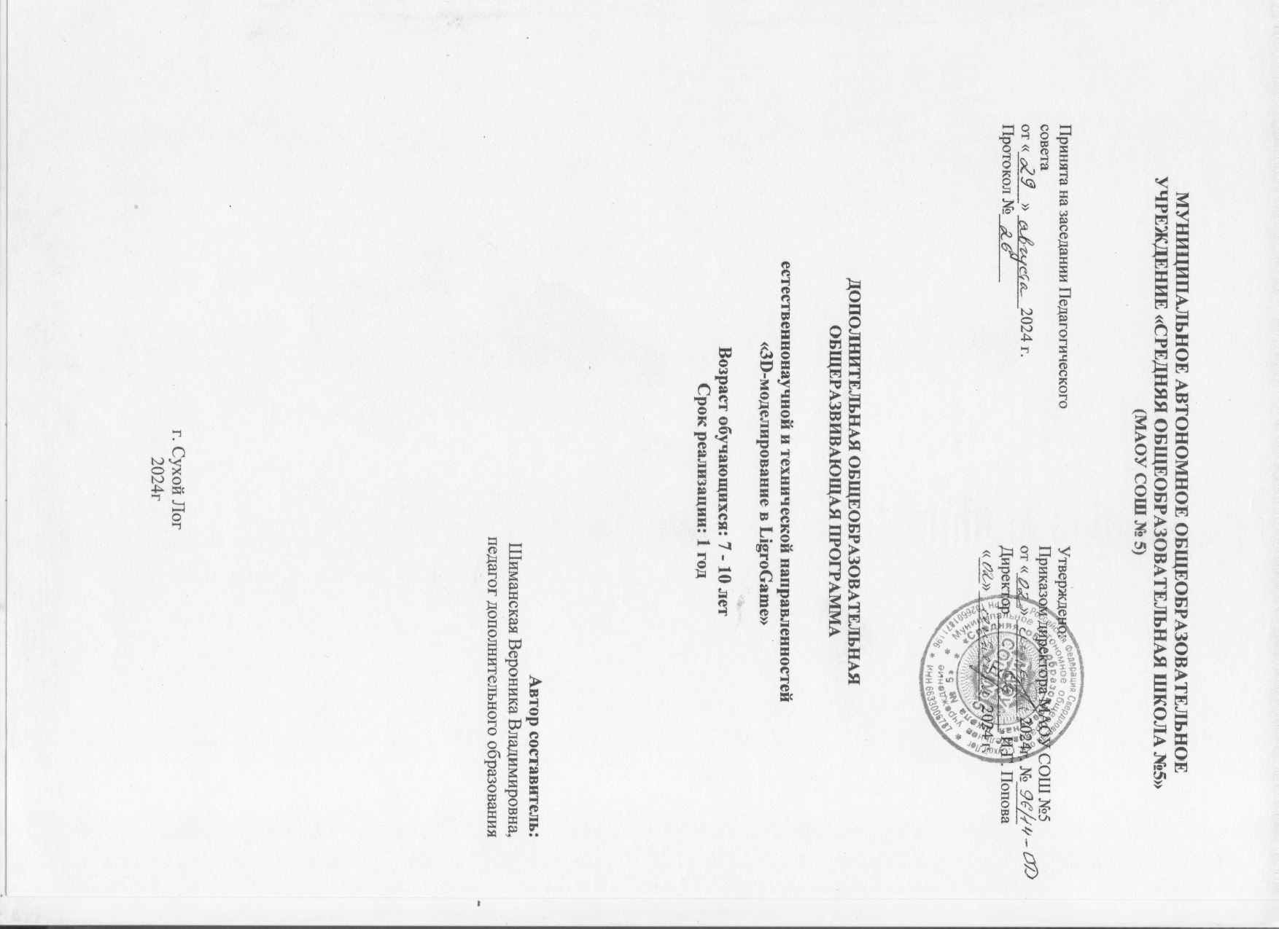
Введение
В настоящее время актуальным направлением развития современных форм технического творчества детей является так называемый STEM-подход – образовательное международное направление, призванное создать условия для формирования ранних форм профориентации для наукоемких и инженерных специальностей. Эта мировая тенденция связана с возрастанием значения человеческих ресурсов для сложного технологического мира, где значимость сырьевых ресурсов снижается в связи с новыми экономичными и экологичными решениями на основе нано и IT-технологий. Реализация данного направления в отечественной педагогической практике имеет определенные трудности, связанные с методикой и средствами обучения, которые должны быть ориентированы на концептуальные основы STEM-подхода, (аббревиатура от Science — естественные науки, Technology — технологии, Engineering — инжиниринг, проектирование, Mathematics — математика) где предполагается практика, объединяющая разрозненные естественно - научные знания в единое целое. Данная программа реализует STEM-подход на основе комплекса оригинальных авторских дидактических пособий к программе, направленных на развитие STEM-компетенций детей младшего школьного возраста.
Программа «3D-моделирование в LigroGame» (автор-разработчик Молоднякова А.В.) является модульной программой, направленной на развитие интереса учащихся к техническому творчеству и предметам естественно-научного цикла на основе образовательной технологии компьютерного 3D-моделирования в программе ЭВМ «LigroGame», ориентации детей в познавательной и проектно-исследовательской деятельности на новые стандарты в сфере инженерного образования, связанные с концепцией цифрового производства и конвергенции технологий.
Основная цель программы – развитие технического творчества, объемно-пространственного и инженерного мышления, естественно-математических представлений детей, навыков проектной деятельности на основе технологии 3D-моделирования в программе ЭВМ «LigroGame».
В школе предмет «3D-моделирование в LigroGame» поможет учащимся:
- развить пространственное, логическое и алгоритмическое мышление, системное мышление и творческие способности;
- овладеть методами познания и исследования окружающего мира на основе моделирования;
- овладеть навыками компьютерного математического 3D моделирования, используя для создания модели объемные геометрические тела;
- определять логические связи между предметами и/или явлениями, обозначать данные логические связи с помощью знаков в схеме;
- использовать для конструктивно-технической деятельности схемы, чертежи и знаково-символические модели;
- получить первоначальные представления о проектной деятельности на основе 3D-технологий: 3D-моделирование, 3D печать, виртуальные технологии;
Данная программа представляет собой вариант программы организации внеурочной деятельности младших школьников. Предусмотренные программой занятия могут проводиться в смешанных группах, состоящих из учащихся младшего школьного возраста разных классов (1 - 3кл.) и параллелей. Программа является модульной и состоит из 3-х автономных модулей (общим объѐмом 64 ч). Программа предполагает как проведение регулярных еженедельных внеурочных занятий со школьниками, так и возможность организовывать занятия крупными блоками — «интенсивами» («погружения» в тему проекта, экскурсии, и т.п.). Каждый из модулей предполагает организацию определѐнного вида внеурочной деятельности младших школьников и направлен на решение своих педагогических задач.

Основные модули программы
№ | Название модуля | Теория | Практика | Всего
1. | Изучаем свойства объемных геометрических тел, интерфейс и команды программы ЭВМ «LigroGame» | 4 | 17 | 21 ч.
2. | Разработка 3D моделей на объемных геометрических телах в программе ЭВМ «LigroGame» | 4 | 16 | 20 ч.
3. | Проектная деятельность на основе 3D моделей «LigroGame» | 6 | 17 | 23 ч.
 | Итого |  |  | 64 ч.

Примерное содержание занятий Модуль 1. Изучаем свойства объемных геометрических тел, интерфейс и команды программы ЭВМ «LigroGame»
1.Тема: Морфологический анализ объекта на основе модели «элемент мира-признак-значение признака»: составление схемы объекта «LigroGame». Знакомство с интерфейсом главного меню программы ЭВМ «LigroGame». Интерфейс окна редактора или режим «создать проект».
2.Тема: Признак «форма». Знакомство с геометрическими объемными телами, раздел «галерея Осьминога». Команды создания форм. Печать 3D файлов геометрических тел для экспериментов.
3.Тема: Изучаем свойства объемных тел. Игры с «Черепашкой»: математические эксперименты на изучение свойств объемных тел, определение плоских проекций тел, графическое изображение проекций сторон в чертежах «Черепашка». Осваиваем команду «переключатель вида» в программе ЭВМ.
4.Тема: Проекционное конструирование на пособии «Черепашка»: решение пространственных задач на проекциях 3-х видов. Эксперименты с геометрическими объемными телами в программе ЭВМ. Изучаем команду «поворот форм». Команды с формами: «перемещение», «копирование», удаления форм и отмены последних действий.
5.Тема: Команды с формами: «изучаем команду «масштабирование»: проект «Башня».
6.Тема: Команды с формами: наложение на форму «материала/текстуры», наложение цвета, проект «цветные кубики».
7.Тема: «Играем со «Змейкой»: изучаем команду «объединить/разъединить форму». Проект «куб».
Примерное содержание занятий Модуль 2. Разработка 3D моделей на объемных геометрических телах в программе ЭВМ «LigroGame».
Содержание деятельности модуля направлено на изучение свойств геометрических тел в проектной деятельности, умения анализировать и определять значения признаков объекта на основе схемы «LigroGame», развитие технологических навыков 3D-моделирования в программе ЭВМ «LigroGame».
Темы проектов:
1.Форма «шар». Проект «гусеница».
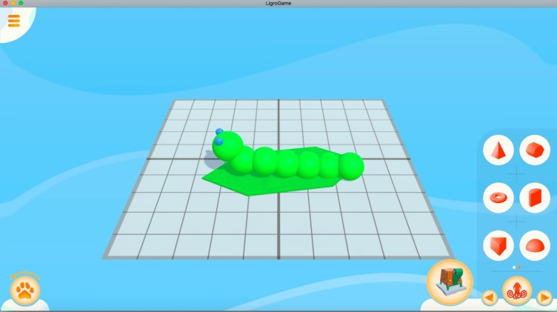
2.Форма «куб». Проект «кит».
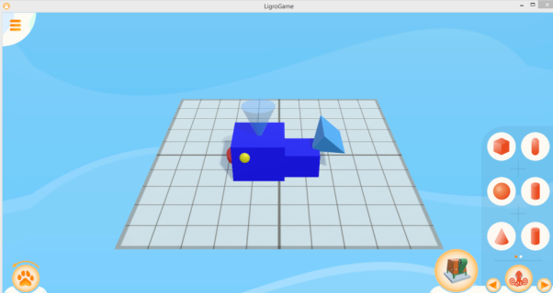
3.Форма «конус». Проект «волчок».
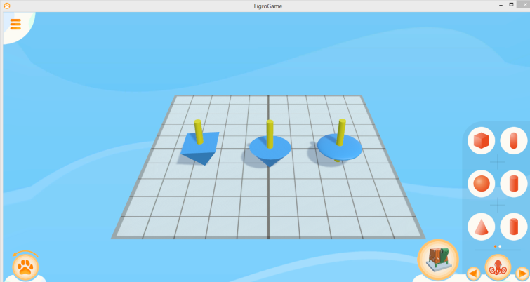
4.Форма «цилиндр». Проект «ракета».
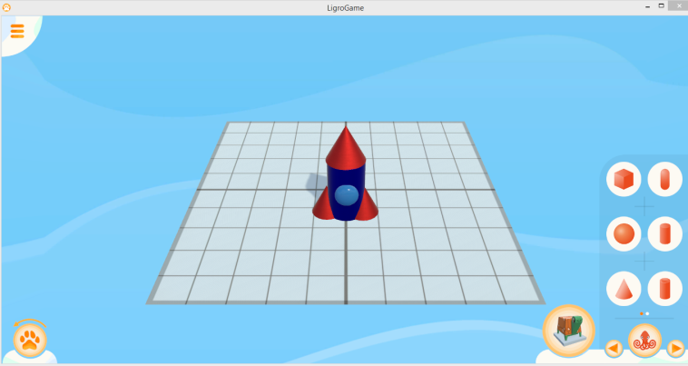
5.Форма «тор». Проект «осьминожка».
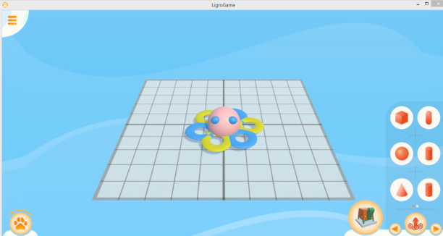
6.Форма «пирамида». Проект «краб».
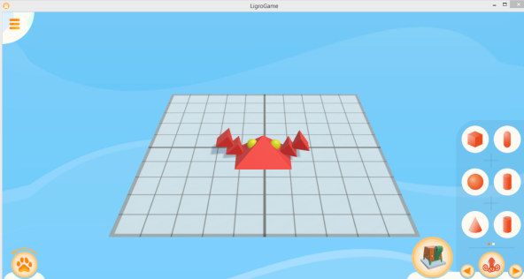
7.Форма «капсула». Проект «скафандр для космонавта».
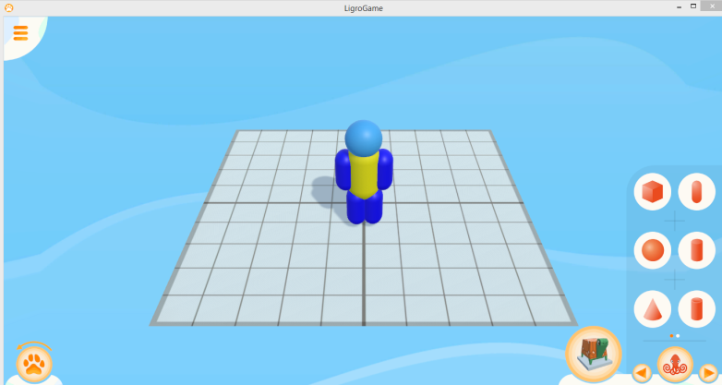
8.Форма «труба». Проект «свистулька».
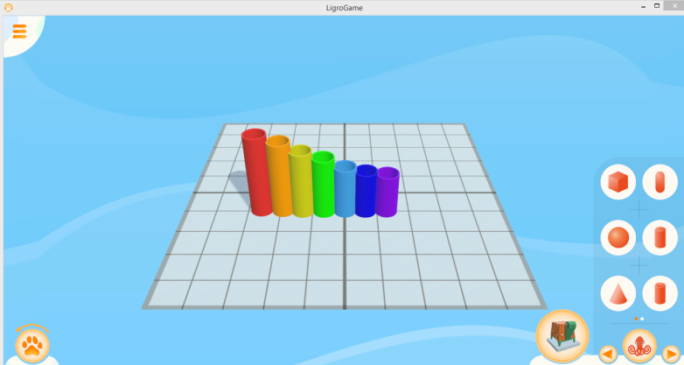
9.Форма «полушар». Проект «божья коровка».
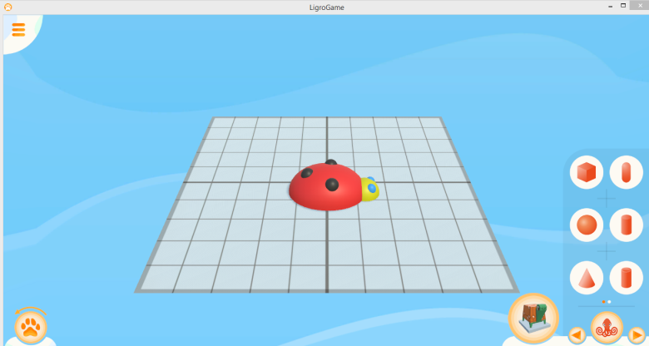
10.Форма «полуцилиндр». Проект «кораблик».
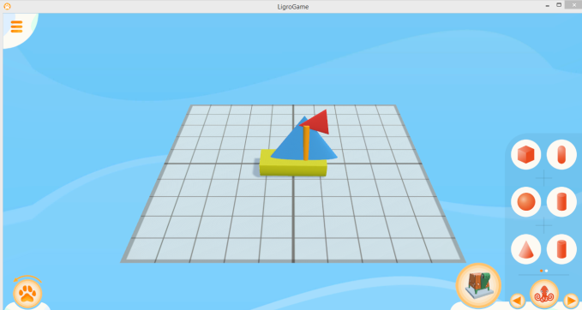
11.Форма «треугольная призма». Проект «коралловая рыбка».
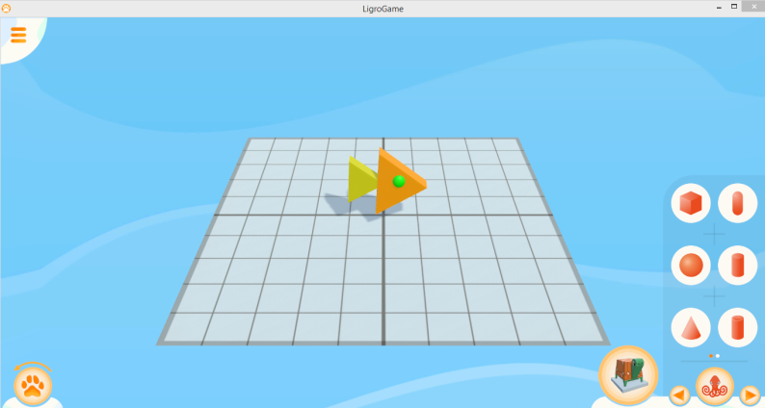
12.Форма «шестигранная призма». Проект «Самоделкин».
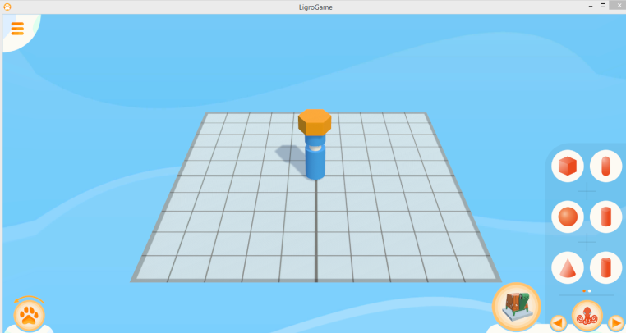

Примерное содержание занятий Модуль 3. Проектная деятельность на основе 3D моделей «LigroGame»
Содержание деятельности модуля направлено на овладение учащимися навыками проектной деятельности на основе 3D технологий.
1. Проект «Марсианские хроники».
3D-моделирование в «LigroGame»: космическая ракета, космическая станция, скафандр для космонавта, космический дом, космический вездеход.
Проектная деятельность на платформе https://cospaces.io/edu/
Знакомство с интерфейсом платформы, функциями загрузки 3D модели, функциями изменения модели. Изучение основных команд на карточках, назначение скриптов модели.
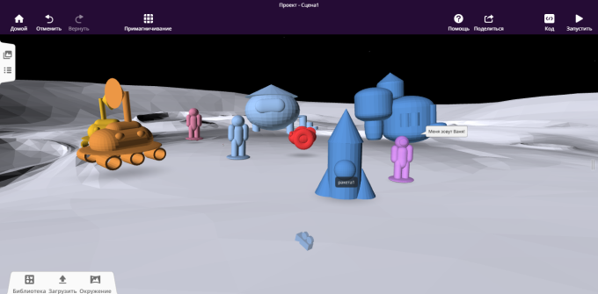
2.Проект «SMART - CITY».
3D-моделирование в «LigroGame»: автомобиль будущего, дом будущего, геометрик мебель и посуда, игрушки.
3.Проект «В мире животных: изучаем мир живых организмов»
Создаем модели экосистем.
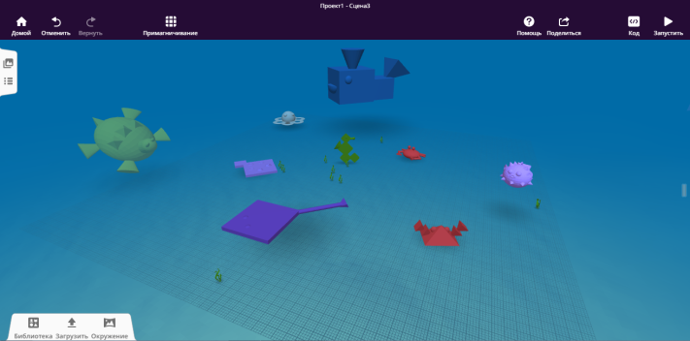
3D-моделирование в «LigroGame»:
Насекомые: божья коровка, бабочка, стрекоза;
моллюски – улитка;
морские обитатели – морская звезда, крабик,
пресмыкающиеся – крокодил, черепаха;
животные – львенок, птичка-дрозд.
4.Проект «Удивительные предметы своими руками».
Разработка новых моделей на основе простых прототипов предметов детской игры и быта. Учимся подбирать варианты значений для нового объекта на основе «матрицы LigroGame».
5.Дизайнерское бюро на основах направления живописи «кубизм».
Знакомство с направлением живописи «кубизм», использование геометрического рисунка как эскиза 3D модели.
6.Интерактивный проект «Подводный Город».
Система «город» на 3D моделях с использованием приемов бионики.
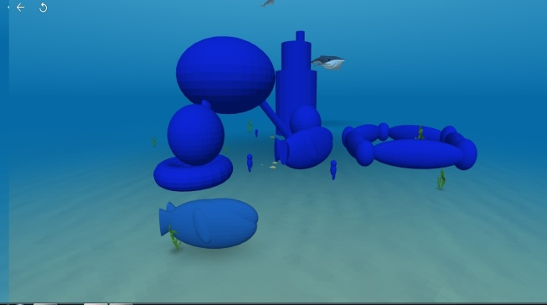

Список литературы:

- Парциальная образовательная программа «ИГРАЕМ и МОДЕЛИРУЕМ в LigroGame» / Алена Молоднякова. Издательские решения, 2022.-144 с., цветная обложка, ч/б печать, А4
- LigroGame: руководство пользователя/Алена Молоднякова, Павел Мочалов.: Издательские решения, 2022.- 68 с., цветная печать, А5
- ИГРАЕМ и МОДЕЛИРУЕМ в LigroGame: Руководство к играм/ Алена Молоднякова. Издательские решения, 2022.- 96 с., цветная печать, А5
- Нестеренко А. А. Мастерская знаний: Проблемно-ориентированное обучение на базе ОТСМ-ТРИЗ. Учеб. пособие для / под редакцией А. А. Нестеренко. — М.: BOOKINFILE, 2013. — 591с
- Плейлист «электронной среды для 3D моделирования LigroGame»: https://www.youtube.com/playlist?list=PLo2QNDTP7FokuaQe0pKe7A0MXYN-bJxAM

